INFORMACJA O SYTUACJI NA LOKALNYM RYNKU PRACY W POWIECIE DĄBROWSKIM WEDŁUG STANU
NA KONIEC LISTOPADA 2020 ROKU

Poziom bezrobocia
Na koniec listopada 2020 roku w Powiatowym Urzędzie Pracy w Dąbrowie Tarnowskiej zarejestrowanych osób bezrobotnych było 2572. To o 316 osób więcej niż na koniec analogicznego roku poprzedniego, co oznacza 14,0 procentowy wzrost bezrobocia rok do roku. W stosunku do poprzedniego miesiąca bezrobocie wzrosło o 1,1 punktu procentowego (wzrost o 29 osób).
Wykres 1. Bezrobocie w powiecie dąbrowskim w latach 2019 - 2020

Z ogółu zarejestrowanych bezrobotnych na koniec listopada 2020 roku stanowiły:
- 85,1% osoby bezrobotne bez prawa do zasiłku (2188 osób),
- 86,8% osoby poprzednio pracujące (2232 osoby),
- 74,5% osoby zamieszkałe na wsi (1915 osób),
- 53,8% kobiety (1383 osoby),
- 57,0% osoby długotrwale bezrobotne (1465 osób),
- 34,7% osoby bez kwalifikacji zawodowych (892 osoby).

Stopa bezrobocia
Na koniec października 2020 r. stopa bezrobocia przedstawiała się następująco:
Tabela 1. Stopa bezrobocia
Stopa bezrobocia  PAŹDZIERNIK 2020 | porównanie do  poprzedniego roku | porównanie do  poprzedniego miesiąca
powiat dąbrowski – 10,8% | + 1,3% | 0,0%
województwo małopolskie – 5,2 % | + 1,2% | 0,0%
Polska – 6,1% | + 1,1% | 0,0%

Rysunek 1. Stopa bezrobocia według powiatów województwa małopolskiego
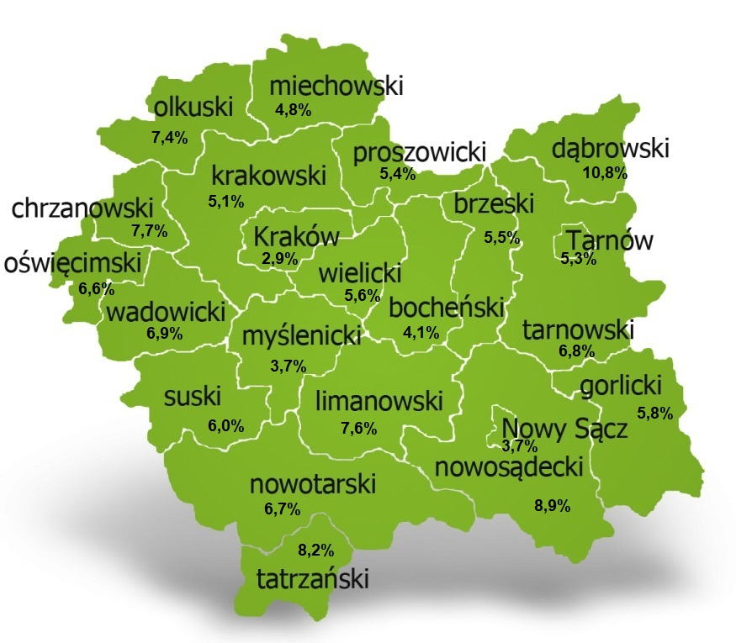
Na koniec listopada 2020 r. spośród 22 powiatów województwa małopolskiego stopa bezrobocia w powiecie dąbrowskim osiągnęła największą wartość 10,8 punków procentowych.

Przepływy bezrobotnych w rejestrach
Na kształt poziomu bezrobocia ma wpływ wielkość i dynamika zmian w napływie i odpływie z bezrobocia. W miesiącu listopadzie 2020 r. zarejestrowano 243 osoby bezrobotnych oraz wyrejestrowano 214 osób. Oznacza to, że saldo napływu było dodatnie. Spośród zarejestrowanych 4 osoby zostały zwolnione z przyczyn leżących po stronie pracodawcy (przed rokiem było to 8 osób), zaś 38 osób dotychczas nie pracowało. Natomiast z pośród osób wyłączonych 128 podjęło pracę.
Wykres 2.Napływ i odpływ bezrobocia w powiecie dąbrowskim

Tabela 2. Wyłączenia z ewidencji według przyczyn
Główne powody wyłączenia z ewidencji |  |  | Listopad 2020
 |  |  | Liczba | Udział
podjęcia pracy |  |  | 128 | 59,8%
w tym | niesubsydiowanej |  | 95 | 44,4%
 | subsydiowanej |  | 33 | 15,4%
 | w tym | prac interwencyjnych | 4 | 1,9%
 |  | robót publicznych | 0 | 0,0%
 |  | podjęcia działalności gospodarczej | 14 | 6,5%
 |  | w ramach refundacji kosztów zatrudnienia bezrobotnego | 10 | 4,7%
 |  | w ramach bonu na zasiedlenie | 5 | 2,3%
 |  | dofinansowania wynagrodzenia skierowanego bezrobotnego powyżej 50 roku życia | 0 | 0,0%
rozpoczęcie szkolenia |  |  | 18 | 8,4%
rozpoczęcie stażu |  |  | 18 | 8,4%
rozpoczęcie prac społecznie użytecznych |  |  | 0 | 0,0%
niepotwierdzenia gotowości do podjęcia pracy |  |  | 12 | 5,6%
dobrowolnej rezygnacji ze statusu bezrobotnego |  |  | 19 | 8,9%

Ofert pracy
W miesiącu listopadzie 2020 r. Powiatowy Urząd Pracy w Dąbrowie Tarnowskiej miał w dyspozycji 58 miejsc pracy i miejsc aktywizacji zawodowej. Liczba zgłoszonych ofert pracy w porównaniu do poprzedniego miesiąca była mniejsza o 16 miejsc pracy. W stosunku do analogicznego roku poprzedniego liczba miejsc pracy i miejsc aktywizacji zawodowej była mniejsza o 24,7%. W miesiącu listopadzie 2020r. miejsca pracy subsydiowanej stanowiły 69,0% (40 miejsc pracy) wszystkich ofert.
Tabela 3. Miejsca pracy i miejsca aktywizacji zawodowej
Wyszczególnienie |  | listopad  2019 | listopad  2020 | różnica w liczbach | różnica w %
Miejsca pracy i miejsca aktywizacji zawodowej |  | 77 | 58 | -19 | -24,6%
w tym | subsydiowane | 51 | 40 | -11 | -21,6%
 | niesubsydiowane | 26 | 18 | -8 | -30,8%
Wykres 3. Miejsca pracy i miejsca aktywizacji zawodowej 2020 roku

Struktura bezrobotnych
Na koniec listopada wśród bezrobotnych najliczniejsza grupa legitymowała się wykształceniem zasadniczym zawodowym (35,1%) oraz policealnym i średnim zawodowym (21,0%). Osoby w wieku produkcyjnym mobilnym (18-44 lata) stanowiły 75,8% zarejestrowanych. Znaczna część osób posiadała niewielkie doświadczenie zawodowe liczone stażem pracy do 5 lat (20,6% bezrobotnych posiadało staż pracy do 1 roku, a 33,9% od 1 do 5 lat). Bezrobotni bez stażu stanowili 13,2% zarejestrowanych osób bezrobotnych.

Tabela 4. Struktura bezrobotnych według wykształcenia
Poziom wykształcenia | listopad 2020 r.
 | Liczba | Udział %
wyższe | 311 | 12,1%
policealne i średnie zawodowe | 539 | 21,0%
średnie ogólnokształcące | 322 | 12,5%
zasadnicze zawodowe | 904 | 35,1%
gimnazjalne i poniżej | 496 | 19,3%
RAZEM | 2572 | 100%

Tabela 5. Struktura bezrobotnych według wieku
Wiek | listopad 2020 r.
 | Liczba | Udział %
18-24 | 527 | 20,5%
25-34 | 847 | 32,9%
35-44 | 575 | 22,4%
45-54 | 333 | 12,9%
55-59 | 183 | 7,1%
60 lat i więcej | 107 | 4,2%
RAZEM | 2572 | 100%

Tabela 6. Struktura bezrobotnych według stażu pracy
Staż pracy ogółem | listopad 2020 r.
 | Liczba | Udział %
do 1 roku | 530 | 20,6%
1-5 | 873 | 33,9%
5-10 | 399 | 15,5%
10-20 | 262 | 10,2%
20-30 | 131 | 5,1%
30 lat i więcej | 37 | 1,4%
bez stażu | 340 | 13,2%
RAZEM | 2572 | 100%

Tabela 7. Struktura bezrobotnych według czasu pozostawania bez pracy
Czas pozostawania bez pracy w miesiącach | listopad 2020 r.
 | Liczba | Udział %
do 1 | 209 | 8,1%
1-3 | 443 | 17,2%
3-6 | 264 | 10,3%
6-12 | 494 | 19,2%
12-24 | 487 | 18,9%
powyżej 24 | 675 | 26,2%
RAZEM | 2543 | 100%

Osoby w szczególnej sytuacji na rynku pracy
Na koniec listopada spośród osób będących w szczególnej sytuacji na rynku pracy najliczniejszą grupę stanowili długotrwale bezrobotni – 57,0% ogółu (1465 osób). Bezrobotni do 30 roku życia stanowili 38,6% (992 osoby), a powyżej 50 roku życia 17,7% (455 osób). Wśród osób bezrobotnych będących w szczególnej sytuacji znaczny był także udział osób sprawujących opiekę na co najmniej jednym dzieckiem do 6 roku życia – 24,4% (628 osób). Osoby bezrobotne niepełnosprawne stanowiły 4,0% (104 osoby).
Wykres 4. Bezrobotni w szczególnej sytuacji na rynku pracy

Kobiety
Według stanu na koniec listopada 2020 r. zarejestrowanych było kobiet 1383, co stanowi 53,8% ogółu bezrobotnych. Liczba bezrobotnych kobiet wzrosła o 8 osób. W miesiącu listopadzie 2020 r. zarejestrowano 111 kobiet, co stanowi 45,7% ogółu nowo zarejestrowanych, a wyłączono z ewidencji 103 kobiety, co stanowi 48,1% ogółu wyłączonych. Liczba kobiet bez prawa do zasiłku 1195 tj. 46,5% ogółu bezrobotnych.

Bezrobocie w gminach na terenie powiatu dąbrowskiego.
Na terenie powiatu dąbrowskiego występuje duże przestrzenne zróżnicowanie natężenia poziomu bezrobocia. Poniższy wykres przedstawia zróżnicowanie zarejestrowanych osób bezrobotnych według miejsca zamieszkania z podziałem na poszczególne gminy.
Wykres 5. Bezrobocie w gminach powiatu dąbrowskiego

W ogólnej liczbie zarejestrowanych udział w poszczególnych samorządach jest różny. Według stanu koniec listopada 2020 r. najwięcej zarejestrowanych osób bezrobotnych pochodzi z terenów miasta i gminy Dąbrowa Tarnowska – 916 (35,6%) oraz miasta i gminy Szczucin – 671 osób (26,1% ogółu bezrobotnych). Najmniej zaś gminy: Bolesław – 86 osób (3,3%) oraz Gręboszów – 89 osób (3,5% ogółu bezrobotnych).

Poszukujący pracy
Poza ogólną liczbą bezrobotnych Powiatowy Urząd Pracy obsługuje jeszcze osoby, które są ewidencjonowane jako poszukujące pracy. Na koniec listopada 2020 roku w PUP w Dąbrowie Tarnowskiej, jako poszukujący pracy zarejestrowane były 22 osoby (w tym kobiet 14). Spośród, których 6 osób to niepełnosprawni niepozostający w zatrudnieniu.

Napływ cudzoziemców do powiatu dąbrowskiego
W miesiącu listopadzie 2020 r. Powiatowy Urząd Pracy w Dąbrowie Tarnowskiej zarejestrował 1 oświadczenie o zamiarze powierzenia wykonywania pracy cudzoziemcowi – Obywatelowi Republiki Armenii, Republiki Białorusi, Republiki Gruzji, Republiki Mołdawii, Federacji Rosyjskiej lub Ukrainy. Ponadto do urzędu wpłynął jeden wniosek o wydanie zezwolenia na pracę sezonową cudzoziemców. W miesiącu listopadzie 2020 roku wydano jedno zezwolenie na pracę sezonową.
Wykres 6. Napływ cudzoziemców do powiatu dąbrowskiego w 2020 r.

Bezrobocie w powiecie dąbrowskim w 2020 roku
Miesiąc | Liczba bezrobotnych ogółem | Liczba bezrobotnych kobiet | Napływ | Odpływ | Liczba ofert pracy | Stopa bezrobocia  (w %)
styczeń | 2524 | 1446 | 385 | 229 | 66 | 10,6%
Luty | 2521 | 1428 | 300 | 303 | 157 | 10,6%
Marzec | 2472 | 1408 | 235 | 284 | 62 | 10,4%
Kwiecień | 2557 | 1445 | 188 | 103 | 63 | 10,7%
Maj | 2615 | 1488 | 234 | 176 | 91 | 11,0%
Czerwiec | 2613 | 1485 | 229 | 231 | 122 | 11,0%
Lipiec | 2585 | 1470 | 255 | 283 | 86 | 10,9%
Sierpień | 2581 | 1476 | 243 | 247 | 128 | 10,9%
Wrzesień | 2565 | 1430 | 348 | 364 | 159 | 10,8%
Październik | 2543 | 1375 | 296 | 318 | 74 | 10,8%
Listopad | 2572 | 1383 | 243 | 214 | 58
Grudzień

